施工技术方案报审表
（编号： ）
A-JL-02


合同号：TJ-2 监理单位：省高等级公路建设监理部 承包商：中国洲坝集团股份致（总监理工程师） 王文斌 先 生 ：
现报上京港澳高速公路至改扩建工程 TJ-2 标先法预应力混凝土空心板梁施工技术方案，详细说明和图表见附件，请

予以审查和批准。

附件：施工技术方案

承 包 商 日期

驻地监理工程师审查意见：

驻地监理工程师 日期

工程管理监理工程师审查意见：

工程管理监理工程师 日期

总监理工程师审定的意见：
□同意
审定结论： □修改后再报批
□不同意

总监理工程师 日期
附注：特殊技术、工艺方案要经总监理工程师批准，一般由工程管理监理工程师审批。

.

由承包商呈报三份，审批后工程管理监理工程师和驻地监理工程师办公室各留一份，退承包商一份。
京港澳高速公路至改建工程 TJ-2 标段

先法预应力混凝土空心板梁
施工方案

中国洲坝

中国洲坝集团股份漯驻高速改扩建工程

.

TJ-2 合同段项目经理部

目 录
一、编制说明 5 1、编制依据 5
2、编制原则 5
3、首件的选定及试验目的 5二、工程概况 6三、施工准备 6 1、技术准备 7
2、人员、设备、机具准备 7
3、材料的准备 9四、主要施工工艺流程 11 1、预制空心板工艺流程 11
2、施工工艺框图 11 五、施工方法 12
1、施工准备 12
2、先法空心板预制施工方法 15
3、非预应力筋制作与安装 18
4、模板安装 19
5、混凝土浇筑 20
6、养生 20
7、拆模、放 21
8、梁板堆放 21

9、质量检验 21 六、施工中注意事项 22 七、质量保证措施 23 1、建立健全工程质量管理机构和质量保证体系 23
2、质量保证体系 24
3、质量保证措施 27
4、其他保证措施 27
八、创优措施 28 1、总则 28
2、工程质量目标 28
3、现场管理目标 28
4、质量检测标准、频率 28
5、强制性要求 29
6、空心板施工质量管理点 32

7、雨季施工措施 33
九、安全管理体系及保证措施 34
1、安全管理目标 34
2、安全管理体系 34
3、安全保证措施 37
十、文明施工及环境保护措施 37 1、环境管理 37
2、水土保持和废渣处理 37
3、水和空气污染的预防 38

先法预应力混凝土空心板梁
施工方案

一、编制说明 1、编制依据
- 、交通部部颁《公路工程技术标准》（JTGB01-2003)；
- 、交通部部颁《公路桥涵设计通用规》（JTGD60-2004)；
- 、交通部部颁《公路钢筋混凝土及预应力混凝土桥涵设计规》
（JTGD60-2004)；
- 、交通部部颁《公路桥涵施工技术规》（JTG/T F50-2011）；
- 、交通部部颁《公路工程质量检验评定标准》（JTG F80/1-2004）；
- 、《公路桥梁板式橡胶支座》（JT/T4-2004）；
- 、业主和监理单位的文件规定。 2、编制原则
- 、在充分理解招标文件的基础上，根据设计图纸容及施工现场的实际情况，编制先进、合理、经济、可行的施工方案。
- 、采用施工全过程对环境破坏最小、占地最少，并有较为周密的环境保护措施。
- 、施工工艺与施工规及设计要求相符，并达到完善先进严格遵守设计规、施工规、验收标准及国家和交通部关于质量、安全生产的规定， 确保工程质量和施工安全。
- 、施工进度安排合理、高效，施工区段划分协调、统一。 3、首件的选定及试验目的
- 、为保证桥梁上部构造空心板工程能够优质、高效完成，确保生产
计划的顺利实施，保证工程施工的优质性和安全性，本标段根据现场施工

情况，选择 K11+820.43 护庄分离式立交 20m1-6#~1-7#~1-8#~1-10#（1 槽 4
片）边跨边板做为本次空心板预制施工的首件工程。第 1 孔 1-7
- 、通过首件预制施工确定空心板施工工艺，摸索合理的施工组织工序，确定合理的人员、机械配备情况。
- 、通过首件预制，抓住首件工程的各项质量指标进行综合评价， 以指导后续批量生产，及时预防和纠正后续批量生产可能发生的各种质量问题。
二、工程概况
本标段路线起点桩号K9+295,终点桩号K19+795，全长 10.5 公里，设计加宽方式为双侧拼宽，两侧各加宽7.25m,采用“老桥老标准，新桥新标准， 同结构同跨径，上连下不连”的加宽方式。本标段共有空心板 349 片，其中：K9+836.45 农场分离式立交 20 片、K11+152.48 酒厂分离式立交 10 片、K11+820.43 护庄分离式立交 20、K12+267.94 顾庙分离式立交 30 片、K12+445.95 洪河大桥 80 片、K12+973.46 王湾分离式立交 10 片、K13+952.45 庄分离式立交 10 片、K15+215.45 盆尧分离式立交 30 片、K16+106.92 于营分离式立交 I10 片、K16+484.44 于营分离式立交 II10 片、K17+039.42 老庄分离式立交 10 片、K17+894.44 西平互通立交跨主线 57 片、K18+262.17
西平互通立交跨匝道 42 片、K19+544.53 老庄分离式立交 10 片。
首件工程选为护庄分离式立交 桥，中心桩号 K11+820.43，起点桩号K14+797.821，终点桩号 K11+842.95，全长 45.129m，该桥上部结构采用2*20m 预应力砼空心板，桥面简易连续；下部桥墩采用柱式墩，全部为灌注桩基础。本中桥空心板总数为 20 片，全部为先法施工工艺。根据现场施工
条件及施工进度选用本桥 20 米空心板作为首件施工。
三、施工准备


1、技术准备
  - 、组织技术人员及其它管理人员全面熟悉合同文件、技术规及施工图设计。
  - 、设立工地试验室，配备满足施工需要的试验检测仪器和设备，配齐试验人员，完成各类原材料试验及混凝土配合比设计等试验工作。
2、人员、设备、机具准备
（1）、调动和组织充足的人员，包括力工、技工、操作工，结构合理，机构完善。具体人员如下:

 |  | 主要管理人员及分工一览表
序号 |  | 表-1  职务 职称 负责项目
1 | 邵舜 | 项目经理 高级工程师 全面工作
2 | 白喜江 | 项目总工 高级工程师 主持施工现场技术工作
3 | 凯 | 生产副经理 高级工程师 主持施工现场管理工作
4 | 王超明 | 质检工程师 高级工程师 负责施工过程质量检测工作
5 | 王圣欣 | 质检工程师 高级工程师 协助质检总进行质量检测工作
6 | 海涛 | 试验室主任 试验检测工程师 负责施工过程中试验检测工作
7 | 金 伟 | 结构工程师 高级工程师 负责实施立柱施工具体工作

8 | 雄 | 结构工程师 | 工程师 | 协助结构负责人进行立柱施工工作
9 | 卫明 | 安全负责人 | 安全员证 | 负责实施施工安全管理工作
10 | 思文 | 环保工程师 | 经济师 | 负责实施施工环保管理工作
11 | 易先长 | 测量负责人 | 工程师 | 负责实施施工测量工作
12 | 燕召 | 试验员 | 试验检测员 | 协助试验室主任进行试验检测工作
13 | 珑 | 安全员 | 安全员证 | 协助安全负责人进行安全管理工作

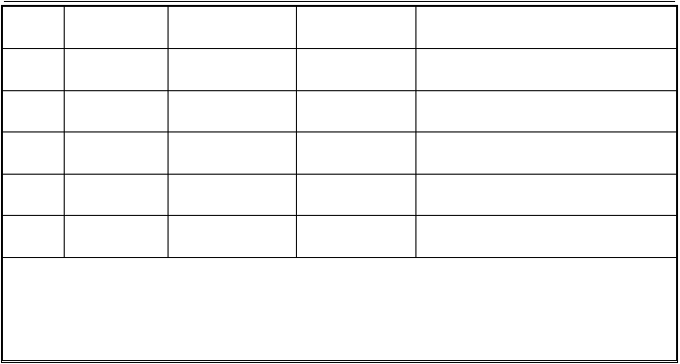2.2 根据施工进度安排，合理配置各种机具的进场计划，使用前进行调试工作，确保机械性能良好。
施工队伍：管理机构设现场负责 1 人，下设三个工班;一工班负责预应力钢铰线拉及钢筋加工
与绑扎作业，约 10 人；二工班负责模板支立与拆卸，约 8 人；三工班负责砼的浇筑，约 10 人。。


施工投入的机械设备及仪器一览表 _{表-2}

序号 | 设备名称 | 规格型号 | 单位 | 数量
1 | 混凝土拌和站 | HNT90/H | 座 | 1
2 | 龙门吊 | 10T | 台 | 1
3 | 千斤顶 | YDC270 | 台 | 1
4 | 千斤顶 | YDC3000 | 台 | 2
5 | 油泵 | YBZ2*2-50A | 个 | 3
6 | 油表 | 60MPa | 个 | 3

7 | 砼运输车 | 8m3 | 台 | 3
8 | 钢筋弯曲机 | GW40 | 台 | 2
9 | 钢筋切断机 | GQ40 | 台 | 2
10 | 电焊机 | AX1-300 | 台 | 3
11 | 钢筋调直机 | GT12 | 台 | 2
12 | 发电机 | 200GF | 台 | 1
13 | 附着式振动器 | 150HZ | 台 | 10
14 | 插入式振动器 | 50 型 | 台 | 10
15 | 汽车吊 | 50 吨 | 台 | 2

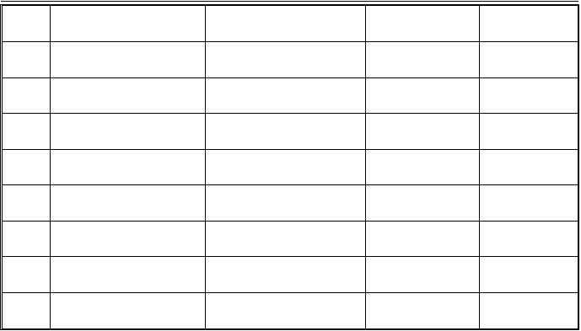
3、材料的准备
工程开工前编制材料供应计划，超前准备充足、合格的各种施工材料。地材主要采用就近采购方式，水泥、钢材等其它主材以跟供货方签定合同， 按我方需求及时足额供应的方式，各种材料经试验合格报监理工程师审批 后方可使用。
（1）、控制好原材料质量
水：水中不应含有影响水泥正常凝结与硬化的有害杂质或油脂、糖类及游离酸类等；污水、PH 值小于 5 的酸性水及含硫酸盐量按 SO2-4 计超过水的质量 0.27mg/cm3的水不得使用。
水泥：水泥在混凝土原材料中起主导作用，同一品种标号的水泥。每批进场水泥，都必须附有质保单等文件，并根据规要求进行试验。
砂：砂采用级配合理，质地坚硬，颗粒洁净的天然中（粗）砂，砂中有害杂质含量不超过规规定，并按要求进行抽检试验。
碎石：本分项工程采用质地坚硬、有足够强度、表面洁净、级配合理的碎石，达到本分项混凝土标号的要求，并做好抽检试验。

所有砼使用的砂子、碎石，选用同一产源、同一品种、同一规格的粗细骨料，确保执行同一配合比；采用同一色泽的原材，使砼的色差能保持在可调节围；进入拌和站后经筛分、水洗后进入封闭的大棚存放。碎石水洗设置沉淀池。
外加剂：采用瑞帝斯建材生产的高性能减水剂。
钢材：预应力钢筋：采用 1×7 股，高强度、低松弛钢绞线，公称直径Φs=15.2mm,标准强度f =1860MPa;弹性模量E =1.95×105MPa。
pk p

钢材：普通钢筋采用HPB235 和HRB335、HRB400 钢筋。其中HPB235 钢
筋f =235MPa,Es=2.1×105MPa;HR 钢筋f =335MPa,Es=2.0×105MPa;HRB400 钢
sk sk

筋 f =400MPa,Es=2.0×105MPa; 应符合《钢筋混凝土用热轧光圆钢筋》
sk

（GB13013-1991）和《钢筋混凝土用热轧带肋钢筋》（GB1499-1998）的规定。
钢材：符合国标（GB/T)700-2006 要求的 Q235B 普通碳素结构钢板。
支座：支座采用GYZ 圆板式橡胶支座和GYZF 滑板橡胶支座。
4

（2）工程主要材料
工程主要材料及配比说明
材料
名称
产地
规格
技术标准
质量要求
水泥
豫龙同力水泥
P·O 42.5
强度、细度、凝结时间
R28=42.5MPa
砂
明港双桥
中砂
细度模数、含泥量、密度 MX=2.3～3.0、含泥量≤3%
碎石
确山县
5-25mm
压碎值、含泥量、针片状 压碎值≤16%、含泥量≤1%、
颗粒含量 针片状颗粒含量≤15%
钢筋
安钢、济钢
Ⅰ、Ⅱ级
冷弯、拉伸、焊接
符合设计及规要求
粉煤灰
金龙源粉煤灰综合
利用
I 级
细度≦12
烧失量≦5 需水量比≦95
三氯化硫含量≦95
符合设计及规要求

减水剂 瑞帝斯建材
FAC 聚羧酸高性能减水剂
比重 1.06±0.02
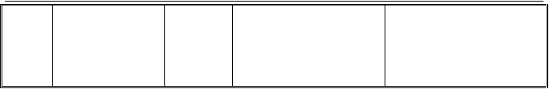
含固量 20±0.5％ PH 值 6～8
减水率 20～40％

符合设计及规要求

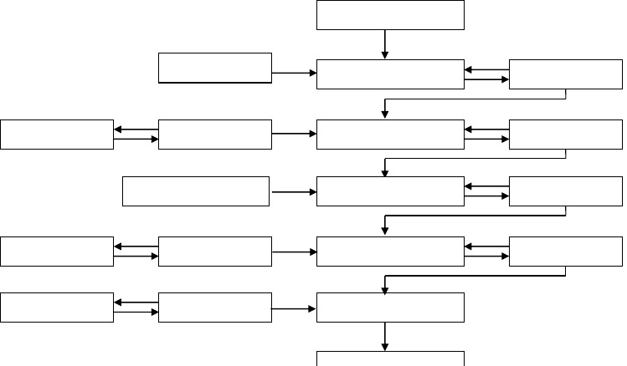
施工准备
台座涂隔离剂
不合格
绑扎底、侧板钢筋
监理检查
合格
不合格
不合格
张拉机具标定
监理检查
合格
穿钢绞线
监理检查
合格
合格
不合格
钢 筋 制 作
张
拉
不合格
监理检查
合格
合格
模板加工
监理检查
立
模
监理检查
合格
.
制备砼
不合格
监理检查
合格
浇筑底板砼
空心板砼设计强度为C50Mpa，设计配合比为：412 ：73： 720 ：1080 ： 165 ：5.82（水泥：粉煤灰：砂 ： 碎石 ：水 ：外加剂），坍落度为 160mm～
200mm，7 天强度已达到 51Mpa。
- 、临时用电

直接从地方电网接入，能充分满足现场供电要求，同时梁场和拌合站各配备一台 200GF 发电机作为应急设备。
四、主要施工工艺流程

1、预制空心板工艺流程

施工准备-→绑扎底侧板钢筋-→穿钢绞线-→拉-→预埋支座处钢板-

→立模-→浇注底板砼-→安放模-→绑扎顶板钢筋-→安放预埋件-→浇注腹板与顶板砼-→拆模-→养护-→放-→验收。
2、施工工艺框图
先法预制板梁施工工艺框图

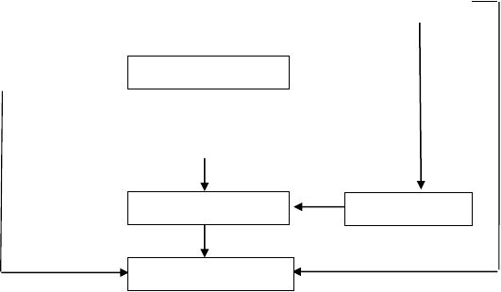五、施工方法 1、施工准备
拆
模
放
张
测砼放张强度
验
收
  - 、拉台座建设 1）、台座建设情况
拉台座由台面、承力台座、横梁和定位钢板组成。承力台座承受全部的拉力，必须具有足够的强度和刚度，其抗倾覆安全系数不小于1.5，抗滑移系数不小于 1.3；横梁是将预应力筋拉传给承力台座的构件，必须有足够的刚度，受力挠度不大于 2mm。
我标根据空心板数量和节点工期要求已建成 5 线 85m 和 1 线 90m 长槽

式台座，每条线可生产 20.0m 梁 4 片；16m 梁 5 片；14m 梁 6 片，12m 梁 6 片。横梁由（Ⅰ63a）工字钢加焊δ20 钢肋板组成，截面模量 7.388×106MPa， 工作时最大挠度为 0.5mm；底模采用C30 砼胎模，其平整度满足要求。
2）、台座设计验算后附台座验算书
  - 、龙门吊架设
龙门吊架设 2 台，10T 龙门吊吊高 9 米，跨径 11 米，吨位 10 吨，50T
龙门吊采用贝雷架拼装，设计跨度 40 米，龙门吊用于模板安装、砼浇注及移梁等。经过调试在移动中轨距及轨道平整度没有变形，并通过市质量技术监督局标定。
  - 、拉设备
千斤顶、油泵采用红利预应力设备的产品，已委托省计量科学研究院对千斤顶及压力表进行标定，已全部合格，可以投入使用，拉应力值与相应油压表读数见下表：
拉力与油表读数： 1.初：
单根钢绞线的初控制力：F =0.15F =0.15*195.3=29.295KN
初 控

初用千斤顶规格：QYC270 编号：31022 对应压力表编号：2#表 P912
回归方程：P=0.2295F +0.3628
初

油表读数为P =0.2295*29.295+0.3628=7.1Mpa
初

整体拉（初始拉后，多根钢绞线整体用两台千斤顶同时拉至控制拉力） 控制拉力：
16m 空心板：

中板（16 根钢绞线）控制拉力：P =195.3x16=3124.8KN
中

边板（17 根钢绞线）控制拉力：P =195.3x17=3320.1KN
边

20m 空心板：
中，边板（22 根）控制拉力 P=195.3x22=4296.6KN P116 油表读数：
千斤顶型号：YDT3000 编号：1# 8402 回归方程：P=0.0182F-0.8376 16m 空心板：
中板:
30%P:(0.0182*3124.8/2)*0.3-0.8376=7.7Mpa
100%P:0.0182*3124.8/2-0.8376=27.6Mpa
边板
30%P:(0.0182*3320.1/2)*0.3-0.8376=8.2Mpa
100%P:0.0182*3320.1/2-0.8376=29.4Mpa
20m 空心板
30%P:(0.0182*4296.6/2)*0.3-0.8376=11Mpa
100%P:0.0182*4296.6/2-0.8376=38.3Mpa
P844 油表读数：
千斤顶型号：YDT3000 编号：2# 8403 回归方程：P=0.0176F-0.2934 16m 空心板：
中板
30%P:(0.0176*3124.8/2)*0.3-0.2934=8Mpa
100%P:0.0176*3124.8/2-0.2934=27.2Mpa
边板
30%P:(0.0176*3320.1/2)*0.3-0.2934=8.5Mpa

100%P:0.0176*3320.1/2-0.2934=28.9Mpa
20m 空心板
30%P:(0.0176*4296.6/2)*0.3-0.2934=11Mpa
100%P:0.0176*4296.6/2-0.2934=37.5Mpa
  - 、锚具、夹具和连接器
我标段购买市红利预应力设备的锚具、夹具、连接器经过外观判别符合规要求，并委托省计量科学研究院对锚具、夹具和连接器进行检验，已全部合格。
  - 、预应力筋
预应力筋按照设计要求采用国产高强度低松弛钢绞线，其标准强度为1860MPa，弹性模量 E=1.95*105MPa。每根钢绞线的公称面积 A=140mm2，拉控制应力为 195.3KN。
预应力筋进场时已分批验收，每批钢绞线的重量不大于 60t，除对天津市春鹏预应力钢绞线的出厂质量证明书、包装、标志和规格等进行检查外， 还从每批钢绞线中任取 3 盘，并从所选 3 盘的钢绞线端部正常部位截取一根试样进行预应力钢筋外委试验，经试验我标进场的预应力钢筋全部合格。
2、先法空心板预制施工方法
- 、预应力筋的制作
预应力筋的下料长度通过计算确定，计算时考虑结构的孔道长度或台座长度、锚夹具厚度、千斤顶长度、弹性回缩值、拉伸长值和外露长度等因素，严格掌握下料长度，采用下料机进行下料，切断时采用切断机或砂轮锯，钢绞线的下料长度为 8570cm。
- 、预应力筋的拉 1）、拉机具设备

预应力筋拉所用的机具设备及仪表由专人使用和管理，机具设备与锚具配套使用，使用期间的校验期限视机具设备的情况确定，当千斤顶使用超过 6 个月或 200 次或在使用过程中出现不正常现象或检修以后进行校验， 以确定拉力与压力表读数之间的关系。
2）、拉应力控制
①、预应力筋的拉控制应力符合设计要求，在任何情况下不得超过设计规定的最大拉控制应力。
②、预应力筋严格按照要求进行失效处理，用塑料管套裹，做到长度
标准，位置正确，管端扎紧防止进浆。
③、预应力筋采用应力控制方法拉，以伸长值进行校核，实际伸长值与理论伸长值的差值应控制在 6%以，否则应暂停拉，待查明原因并采取措施加以调整后，方可继续拉。
④、预应力筋的理论伸长值ΔL(mm)可按下式计算：
ΔL=PpL/ApEp
式中：Pp—预应力筋的平均拉力（N）； L—预应力筋的长度（mm）； Ap—预应力筋的截面面积（mm2）； Ep—预应力筋的弹性模量（N/mm2）。
我标先法预应力筋控制力为 195.3KN，计算长度为 84.9 米，下料长度85.7m,钢绞线的截面面积为 140mm2，弹性模量为 1.95*105MPa，理论伸长值：
ΔL1 =PpL/ApEp=195.3*103*84900/（140*1.95*105）=607mm。
⑤、预应力筋拉时先采用小吨位千斤顶进行初拉，该初应力为拉控制应力σcon 的 15%,即为 2929.5N，再用大吨位千斤顶整体拉到设计控制应力，伸长值应从初应力时开始量测。预应力筋的实际伸长值除量测的伸长

值外，加上初应力的推算伸长值。
预应力筋拉的实际伸长值ΔL(mm)， 可按下式计算： ΔL=ΔL1+ΔL2
式中：ΔL1—初应力以下的推算伸长值（mm）。 ΔL2—从初应力至最大拉应力间的实测伸长值（mm）；
⑥、预应力筋的锚固，在拉控制应力处于稳定状态下进行。锚固阶段
拉端预应力的缩量，不大于设计规定或不大于容许值。
⑦、预应力筋拉及放松时，均填写施工记录。3）、拉
①、拉预应力筋时，先调整其初应力，使用穿心式千斤顶逐根由中间
向两侧对称拉，使相互之间的应力一致；整体拉过程中，使活动横梁与固定横梁始终保持平行，且两千斤顶拉应力相同。
②、预应力筋拉完毕后，与设计位置的偏差不得大于5mm，同时不得大
于构件最短边长的 4%。
③、钢绞线的实际伸长量
△L =△L +△L
实 1 2
△L ------ 从初应力至最大拉应力间的实际丈量伸长值
1
△L 初应力时的理论推算值（mm）
2

初应力控制为最大应力的 15%,则F 15%F =0.15*195.3=29.295KN
初= 控

△L =（F L)/（Ap*Ep）=29295*84500/（140*1.95*105）=91mm
2 初*

则实际伸长值△L =△L +91（mm）
实 1

④、拉时，钢绞线的断丝数量在同一构件中不超过钢丝总数量的1%。

⑤、钢铰线检测
钢绞线先法实测项目

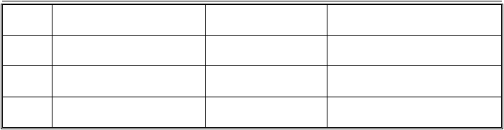
项次
检查项目
规定值或允许偏差
检查方法和频率
1
拉应力值
符合设计要求
查油压表读数、每束
2
拉伸长率
符合设计规定，设
计未规定时±6%
1%
尺量：每束
3
同一构件断丝根数不超过钢
丝总数的百分数
目测：每根（束）检查

3、非预应力筋制作与安装
（1）、普通钢筋的绑扎工作，要在预应力钢筋拉结束后 8 小时进行，以确保人员安全。
- 、钢筋在加工棚中集中制作，按不同钢种、等级、牌号、规格及生产厂家，分批验收，分别堆放，不得混杂，并设立识别标志，同时钢筋在存放、运输过程中采取必要措施，避免锈蚀和污染。
- 、钢筋严格按照图纸及设计规下料，钢筋焊接前进行试焊，合格后正式施焊且焊工持证上岗。
- 、钢筋连接采用双面焊，其接头的位置应设置在力较小处，并错开布置。两钢筋搭接端部，先折向一侧，使两接合钢筋轴线一致。
- 、在现场绑扎钢筋时尽量不要与钢铰线接触。钢筋的交叉点用铁丝绑扎结实，在钢筋与模板间设置垫块时，垫块与钢筋绑扎结实且呈梅花形布置，使钢筋混凝土保护层厚度满足设计要求。
- 、先安装底板和侧板钢筋，待底板砼浇筑完成、模安装固定后安装顶板钢筋。顶板钢筋必须在底板砼初凝前安装完毕，保证施工的连续性和拆模后砼外观效果良好。
- 、安装钢筋时同时注意安装桥面防撞护栏，伸缩缝和支座预埋件等预埋钢筋，并注意安放端部辅助钢筋。
钢筋的间距位置容许误差必须符合以下要求：
项次
检查项目
规定值或
允许误差
检查方法和频率

以上内容仅为本文档的试下载部分，为可阅读页数的一半内容。如要下载或阅读全文，请访问：https://d.book118.com/698040013025006032

